需求开发和管理

Watermelon Online Judge

组名：Daemon

成员：孙增奎 1707020318

徐维彦 1707020124

张愉飞 1708020112

修订文档历史记录

|  |  |  |  |
| --- | --- | --- | --- |
| **日期** | **版本** | **说明** | **作者** |
| 2020.5.22 | 1.0 | 需求开发和管理 | 徐维彦、张愉飞、孙增奎 |
|  |  |  |  |
|  |  |  |  |
|  |  |  |  |

一、项目简介 4

1、目的 4

2、业务范围 4

3、商机 4

4、定位 5

二、用户建模 5

1. 刷题者 5

2. 参赛者 5

3. 题目研究者 5

4. 管理员 6

三、需求收集 6

1、刷题者的用户故事 6

2、参赛者的用户故事 6

3、题目研究者的用户故事 7

四、工作量估算 8

五、发布计划与迭代计划 10

1、发布计划 10

1. 用户故事优先级 10

2、必须有的用户故事 11

3、应该有的用户故事 12

4、最终发布计划 13

2、迭代计划 14

六、燃尽图与甘特图 18

1、燃尽图 18

第一次迭代 18

第二次迭代 18

第三次迭代 19

2、甘特图 19

# 一、项目简介

## 1、目的

本文档定义了Watermelon系统的业务需求。Watermelon系统通过建立信息系统将算法和程序语言相关的试题进行整合，以网络为平台，为求职者、学生、算法爱好者等人群提供一个将教学、测试与练习统一的一个学习系统。

## 2、业务范围

Watermelon是一个在编程比赛中用来测试比赛程序的在线判题系统，也可以用于平时练习。Watermelon可以提供对各种编程比赛的评测支持，提供题目检索、题目评测、比赛管理、讨论区、账号管理、数据提交、代码判重、题目管理、能力定位，题目推荐等功能。Watermelon系统是一个Web应用形式，主要通过互联网访问。

## 3、商机

在如今的面试中，算法题占有的很高的比重，一些知名公司对此要求很高，美国FLAG 四大公司在面试中的算法题比较难；国内的一线互联网公司，像腾讯、阿里，头条、独角兽公司等都对算法有不低的要求。。越来越多的公司在面试中加入了算法题的考核，譬如美国的FLAG公司、国内的BAT、TMD、华为、各大独角兽公司等企业，因此算法编程能力就是面试时不可忽视的一道难关。但绝大多数人对算法的学习不够深入，又缺乏比较系统的学习过程，急切需要一个具有针对性的算法学习平台。

## 4、定位

“Watermelon”作为一个教育学习性平台，主要面向学生、求职者、算法爱好者等人群，为其提供所需要的算法或程序语言类题目的练习、同行者之间切磋的算法比赛以及对于自己的问题或看法进行发表的讨论区，不同许多其他的同类产品，本平台采用分布式开发将后端与判题机分离，提高判题效率；引入判重技术和hack功能，提高比赛的公平性和题目的正确性。打造一个为学习算法的人提锻炼提高自己算法能力的功能丰富的一站式平台。

# 二、用户建模

## 1. 刷题者

具有一定的算法知识，通过大量刷题，来提高自己对相关专题的思维水平与算法实现能力。

## 2. 参赛者

对算法水平有一定深度的理解，希望通过参赛来模拟正式比赛或面试的场景，锻炼自己的及时写题能力。

## 3. 题目研究者

由一定算法基础，在刷题过程中遇到了一定的问题，需要通过讨论研究他人的想法来学习理解某道题目。

## 4. 管理员

具有一定的系统维护技能，了解刷题者的需求，定时添加题目、举办比赛以保证平台的丰富性。

# 三、用户故事

## 1、刷题者的用户故事

1. 作为刷题者，我希望可以搜索题目，以查看题目内容。

2. 作为刷题者，我希望可以查看题目列表，以便可以查看所有的题目。

3. 作为刷题者，我希望可以根据题目标签，查看题目。

4. 作为刷题者，我希望可以提交代码，以便可以验证自己的思路和代码正确性。

5. 作为刷题者，我希望可以查看个人信息，以了解自己的做题情况。

6. 作为刷题者，我希望可以查看提交记录，以便可以查看代码状态。

7. 作为刷题者，我希望可以查看题目的通过率，以便帮助自己决定刷题顺序的优先级。

8. 作为刷题者，我希望可以查看自己近期的刷题状态，以便更好的了解自己的活动记录。

9. 作为刷题者，我希望可以查看自己在算法的各种能力情况，以便更好的查漏补全来使进步。

## 2、参赛者的用户故事

10. 作为参赛者，我希望可以搜索比赛，以查看相关的比赛信息。

11. 作为参赛者，我希望可以参加比赛，以查看比赛题目。

12. 作为参赛者，我希望可以查看比赛榜单，以了解比赛实时状态。

13. 作为参赛者，我希望可以查看提交状态，以了解题目通过率等信息。

14. 作为参赛者，我希望可以看到比赛的分类，以了解题目的定位。

15. 作为参赛者，我希望可以看到比赛的运行状态，以便查看是否可以参与。

## 3、题目研究者的用户故事

16. 作为题目研究者，我希望可以发表帖子，以可以讨论题目的相关问题。

17. 作为题目研究者，我希望可以在他人帖子下发表评论，以此来与他人对问题展开讨论。

18. 作为题目研究者，我希望可以给帖子点赞，以表达自己对帖子内容的认同。

19. 作为题目研究者，我希望可以查看自己点赞过的帖子，来帮助自己梳理思路，整理知识。

20. 作为题目研究者，我希望可以查看过题代码，以学习他人的解题思路。

#### 4、管理员的用户故事

21. 作为管理员，我希望可以对题目进行管理，以可以对题库进行题目添加、修改、删除、分类。

22. 作为管理员，我希望可以对比赛进行管理，以可以对比赛进行添加、修改、删除、分类。

# 四、工作量估算

| **用户故事** | **孙增奎** | **徐维彦** | **张愉飞** | **平均估算时间点（单个理想日）** |
| --- | --- | --- | --- | --- |
| 作为刷题者，我希望可以搜索题目，以查看题目内容。 | 1 | 2 | 2 | 1.6 |
| 作为刷题者，我希望可以查看题目列表，以便可以查看所有的题目。 | 3 | 2 | 2 | 2.3 |
| 作为刷题者，我希望可以根据题目标签，查看题目。 | 1.5 | 2 | 1.5 | 1.6 |
| 作为刷题者，我希望可以提交代码，以便可以验证自己的思路和代码正确性。 | 3 | 4 | 2 | 3 |
| 作为刷题者，我希望可以查看个人信息，以了解自己的做题情况。 | 2.5 | 1.5 | 3.5 | 2.8 |
| 作为刷题者，我希望可以查看提交记录，以便可以查看代码状态。 | 5 | 6 | 4 | 5 |
| 作为刷题者，我希望可以查看题目的通过率，以便帮助自己决定刷题顺序的优先级。 | 0.5 | 0.5 | 0.5 | 0.5 |
| 作为刷题者，我希望可以查看自己近期的刷题状态，以便更好的了解自己的活动记录。 | 1 | 1 | 1 | 1 |
| 作为刷题者，我希望可以查看自己在算法的各种能力情况，以便更好的查漏补全来使进步。 | 0.5 | 0.5 | 0.5 | 0.5 |
| 作为参赛者，我希望可以搜索比赛，以查看相关的比赛信息。 | 1 | 1.5 | 1 | 1.1 |
| 作为参赛者，我希望可以参加比赛，以查看比赛题目。 | 3 | 3 | 4 | 3.3 |
| 作为参赛者，我希望可以查看比赛榜单，以了解比赛实时状态。 | 2 | 2 | 2.5 | 2.1 |
| 作为参赛者，我希望可以查看提交状态，以了解题目通过率等信息。 | 1.5 | 1.5 | 2 | 1.6 |
| 作为参赛者，我希望可以看到比赛的分类，以了解题目的定位。 | 1 | 2 | 1 | 1.3 |
| 作为参赛者，我希望可以看到比赛的运行状态，以便查看是否可以参与。 | 1 | 2 | 1 | 1.3 |
| 作为题目研究者，我希望可以发表帖子，以可以讨论题目的相关问题。 | 1.5 | 1 | 1.5 | 1.3 |
| 作为题目研究者，我希望可以在他人帖子下发表评论，以此来与他人对问题展开讨论。 | 2 | 2 | 2.5 | 2.1 |
| 作为题目研究者，我希望可以给帖子点赞，以表达自己对帖子内容的认同。 | 1 | 1 | 1 | 1 |
| 作为题目研究者，我希望可以查看自己点赞过的帖子，来帮助自己梳理思路，整理知识。 | 1 | 1 | 1 | 1 |
| 作为题目研究者，我希望可以查看过题代码，以学习他人的解题思路。 | 0.5 | 0.5 | 0.5 | 0.5 |
| 作为管理员，我希望可以对题目进行管理，以可以对题库进行题目添加、修改、删除、分类。 | 3 | 3 | 3.5 | 3.1 |
| 作为管理员，我希望可以对比赛进行管理，以可以对比赛进行添加、修改、删除、分类。 | 2 | 2 | 2.5 | 2.1 |

# 五、发布计划与迭代计划

## 1、发布计划

### 1. 用户故事优先级

| **故事** | **优先级** |
| --- | --- |
| 作为刷题者，我希望可以搜索题目，以查看题目内容。 | 高 |
| 作为刷题者，我希望可以查看题目列表，以便可以查看所有的题目。 | 高 |
| 作为刷题者，我希望可以根据题目标签，查看题目。 | 中 |
| 作为刷题者，我希望可以提交代码，以便可以验证自己的思路和代码正确性。 | 高 |
| 作为刷题者，我希望可以查看个人信息，以了解自己的做题情况。 | 中 |
| 作为刷题者，我希望可以查看提交记录，以便可以查看代码状态。 | 高 |
| 作为刷题者，我希望可以查看题目的通过率，以便帮助自己决定刷题顺序的优先级。 | 低 |
| 作为刷题者，我希望可以查看自己近期的刷题状态，以便更好的了解自己的活动记录。 | 中 |
| 作为刷题者，我希望可以查看自己在算法的各种能力情况，以便更好的查漏补全来使进步。 | 低 |
| 作为参赛者，我希望可以搜索比赛，以查看相关的比赛信息。 | 高 |
| 作为参赛者，我希望可以参加比赛，以查看比赛题目。 | 高 |
| 作为参赛者，我希望可以查看比赛榜单，以了解比赛实时状态。 | 高 |
| 作为参赛者，我希望可以查看提交状态，以了解题目通过率等信息。 | 中 |
| 作为参赛者，我希望可以看到比赛的分类，以了解题目的定位。 | 低 |
| 作为参赛者，我希望可以看到比赛的运行状态，以便查看是否可以参与。 | 中 |
| 作为题目研究者，我希望可以发表帖子，以可以讨论题目的相关问题。 | 高 |
| 作为题目研究者，我希望可以在他人帖子下发表评论，以此来与他人对问题展开讨论。 | 中 |
| 作为题目研究者，我希望可以给帖子点赞，以表达自己对帖子内容的认同。 | 低 |
| 作为题目研究者，我希望可以查看自己点赞过的帖子，来帮助自己梳理思路，整理知识。 | 低 |
| 作为题目研究者，我希望可以查看过题代码，以学习他人的解题思路。 | 中 |
| 作为管理员，我希望可以对题目进行管理，以可以对题库进行题目添加、修改、删除、分类。 | 高 |
| 作为管理员，我希望可以对比赛进行管理，以可以对比赛进行添加、修改、删除、分类。 | 高 |

### 2、必须有的用户故事

| **用户故事** |
| --- |
| 作为刷题者，我希望可以搜索题目，以查看题目内容。 |
| 作为刷题者，我希望可以查看题目列表，以便可以查看所有的题目。 |
| 作为刷题者，我希望可以提交代码，以便可以验证自己的思路和代码正确性。 |
| 作为刷题者，我希望可以查看提交记录，以便可以查看代码状态。 |
| 作为参赛者，我希望可以搜索比赛，以查看相关的比赛信息。 |
| 作为参赛者，我希望可以参加比赛，以查看比赛题目。 |
| 作为参赛者，我希望可以查看比赛榜单，以了解比赛实时状态。 |
| 作为题目研究者，我希望可以发表帖子，以可以讨论题目的相关问题。 |
| 作为管理员，我希望可以对题目进行管理，以可以对题库进行题目添加、修改、删除、分类。 |
| 作为管理员，我希望可以对比赛进行管理，以可以对比赛进行添加、修改、删除、分类。 |

### 3、应该有的用户故事

| **用户故事** |
| --- |
| 作为刷题者，我希望可以根据题目标签，查看题目。 |
| 作为刷题者，我希望可以查看个人信息，以了解自己的做题情况。 |
| 作为刷题者，我希望可以查看题目的通过率，以便帮助自己决定刷题顺序的优先级。 |
| 作为刷题者，我希望可以查看自己近期的刷题状态，以便更好的了解自己的活动记录。 |
| 作为刷题者，我希望可以查看自己在算法的各种能力情况，以便更好的查漏补全来使进步。 |
| 作为参赛者，我希望可以查看提交状态，以了解题目通过率等信息。 |
| 作为参赛者，我希望可以看到比赛的分类，以了解题目的定位。 |
| 作为参赛者，我希望可以看到比赛的运行状态，以便查看是否可以参与。 |
| 作为题目研究者，我希望可以在他人帖子下发表评论，以此来与他人对问题展开讨论。 |
| 作为题目研究者，我希望可以给帖子点赞，以表达自己对帖子内容的认同。 |
| 作为题目研究者，我希望可以查看自己点赞过的帖子，来帮助自己梳理思路，整理知识。 |
| 作为题目研究者，我希望可以查看过题代码，以学习他人的解题思路。 |

### 4、最终发布计划

#### 第一次迭代

| **第一次迭代** |
| --- |
| 作为刷题者，我希望可以搜索题目，以查看题目内容。 |
| 作为刷题者，我希望可以查看题目列表，以便可以查看所有的题目。 |
| 作为刷题者，我希望可以提交代码，以便可以验证自己的思路和代码正确性。 |
| 作为刷题者，我希望可以查看提交记录，以便可以查看代码状态。 |
| 作为题目研究者，我希望可以查看过题代码，以学习他人的解题思路。 |
| 作为管理员，我希望可以对题目进行管理，以可以对题库进行题目添加、修改、删除、分类。 |

#### 第二次迭代

|  |
| --- |
| **第二次迭代** |
| 作为参赛者，我希望可以搜索比赛，以查看相关的比赛信息。 |
| 作为参赛者，我希望可以参加比赛，以查看比赛题目。 |
| 作为参赛者，我希望可以查看比赛榜单，以了解比赛实时状态。 |
| 作为参赛者，我希望可以查看提交状态，以了解题目通过率等信息。 |
| 作为参赛者，我希望可以看到比赛的运行状态，以便查看是否可以参与。 |
| 作为题目研究者，我希望可以发表帖子，以可以讨论题目的相关问题。 |
| 作为管理员，我希望可以对比赛进行管理，以可以对比赛进行添加、修改、删除、分类。 |

#### 第三次迭代

|  |
| --- |
| **第三次迭代** |
| 作为刷题者，我希望可以根据题目标签，查看题目。 |
| 作为刷题者，我希望可以查看个人信息，以了解自己的做题情况。 |
| 作为刷题者，我希望可以查看题目的通过率，以便帮助自己决定刷题顺序的优先级。 |
| 作为刷题者，我希望可以查看自己近期的刷题状态，以便更好的了解自己的活动记录。 |
| 作为刷题者，我希望可以查看自己在算法的各种能力情况，以便更好的查漏补全来使进步。 |
| 作为参赛者，我希望可以看到比赛的分类，以了解题目的定位。 |
| 作为题目研究者，我希望可以在他人帖子下发表评论，以此来与他人对问题展开讨论。 |
| 作为题目研究者，我希望可以给帖子点赞，以表达自己对帖子内容的认同。 |
| 作为题目研究者，我希望可以查看自己点赞过的帖子，来帮助自己梳理思路，整理知识。 |

## 2、迭代计划

|  |  |  |  |  |
| --- | --- | --- | --- | --- |
| 阶段 | 项目计划内容 | | 起始时间 | 完成时间 |
| 项目启动阶段 | 项目组建 | 组建项目团队 | 2.16 | 2.16 |
| 同类项目分析 | 2.18 | 2.18 |
| 可行性分析 | 2.18 | 2.18 |
| 项目愿景构建 | 项目目标定位 | 2.23 | 2.23 |
| 编写愿景文档 | 2.25 | 2.27 |
| 需求分析 | 干系人分析 | 3.1 | 3.1 |
| 编写用户故事 | 3.1 | 3.2 |
| 用例分析 | 3.3 | 3.3 |
| 编写用例规格说明书 | 3.3 | 3.5 |
| 系统架构设计 | 分析设计系统架构 | 3.8 | 3.10 |
| 分析架构可行性 | 3.10 | 3.10 |
| 第一次迭代 | 第一次迭代计划制定 | 分析确定迭代要完成的用户故事 | 3.16 | 3.16 |
| 分配任务编写人员日程安排表 | 3.16 | 3.17 |
| 编写测试计划 | 3.19 | 3.21 |
| 数据库设计 | 分析系统实体类与接口 | 3.22 | 3.22 |
| 设计数据库表 | 3.22 | 3.22 |
| 编写数据库与Java属性对应关系 | 3.22 | 3.22 |
| 编写实体类代码统一格式 | 3.22 | 3.23 |
| 开发环境搭建 | 服务器搭建 | 3.18 | 3.19 |
| 集成环境搭建 | 3.20 | 3.21 |
| 统一编码格式 | 3.21 | 3.21 |
| 题库搭建 | 查看同类网站 | 3.20 | 3.20 |
| 利用爬虫获取题目数据 | 3.20 | 3.22 |
| 数据整合，存入数据库 | 3.22 | 3.23 |
| 搜索题目功能实现 | 设计编写题目列表界面 | 3.23 | 3.30 |
| 编写后端代码 | 3.23 | 3.30 |
| 进行功能测试、单元测试 | 3.31 | 3.31 |
| 查看题目功能实现 | 设计编写题面界面 | 3.23 | 3.30 |
| 编写后端代码 | 3.23 | 3.30 |
| 进行功能测试、单元测试 | 4.1 | 4.1 |
| 查看提交记录功能实现 | 设计编写提交状态界面 | 4.2 | 4.9 |
| 编写后端代码 | 4.2 | 4.9 |
| 进行功能测试、单元测试 | 4.10 | 4.10 |
| 提交代码功能实现 | 设计编写题目列表界面 | 4.2 | 4.8 |
| 使用Markdown对界面格式进行优化 | 4.9 | 4.9 |
| 编写后端代码 | 4.2 | 4.9 |
| 进行功能测试、单元测试 | 4.10 | 4.10 |
| 判题系统 | 编写判题机 | 3.23 | 3.30 |
| 设计编写判题系统 | 3.23 | 3.30 |
| 测试系统可行性 | 3.31 | 3.31 |
| 第一次集成测试 | 集成各功能后端代码进行集成测试 | 4.11 | 4.11 |
| 集成前端与后端代码进行线上的功能测试 | 4.11 | 4.11 |
| 第一次迭代的验收及总结 |  | 4.11 | 4.11 |
| 第二次迭代 | 第二次迭代计划制定 | 分析确定迭代要完成的用户故事 | 4.12 | 4.12 |
| 分配任务编写人员日程安排表 | 4.12 | 4.12 |
| 编写测试计划 | 4.12 | 4.12 |
| 比赛系统实现 | 比赛系统功能分析设计 | 4.13 | 4.13 |
| 比赛系统前端实现 | 4.13 | 4.15 |
| 赛题题目提交实现 | 4.13 | 4.15 |
| 比赛系统单元测试 | 4.14 | 4.16 |
| 比赛榜单实现 | 比赛榜单功能与接口设计 | 4.14 | 4.16 |
| 榜单前端实现 | 4.15 | 4.18 |
| 榜单数据实时更新实现 | 4.15 | 4.18 |
| 榜单单元测试 | 4.18 | 4.20 |
| 查看个人信息功能实现 | 查看个人信息功能分析与设计 | 4.18 | 4.18 |
| 个人信息前端渲染 | 4.18 | 4.21 |
| 个人信息后端实现 | 4.18 | 4.21 |
| 个人信息功能单元测试 | 4.22 | 4.22 |
| 题目重判机制 | 题目重判功能与接口设计 | 4.22 | 4.22 |
| 题目数据格式验证 | 4.22 | 4.25 |
| 重判后端实现 | 4.22 | 4.25 |
| 题目重判单元测试 | 4.26 | 4.26 |
| 讨论区模块设计与实现 | 讨论区功能与接口设计 | 4.21 | 4.22 |
| 讨论区前端实现 | 4.27 | 4.30 |
| 讨论区后端实现 | 4.27 | 4.30 |
| 讨论区单元测试 | 5.1 | 5.2 |
| 第二次集成测试 | 集成各功能后端代码进行集成测试 | 5.2 | 5.6 |
| 集成前端代码与接口进行线上的功能测试 | 5.2 | 5.6 |
| 第二次迭代的验收及总结 |  | 5.7 | 5.8 |
| 第三次迭代 | 第三次迭代计划制定 | 分析确定迭代要完成的用户故事 | 5.9 | 5.9 |
| 分配任务编写人员日程安排表 | 5.9 | 5.9 |
| 编写测试计划 | 5.9 | 5.9 |
| 题目推荐功能实现 | 引入Python中sklearn | 5.10 | 5.11 |
| 使用已知数据进行训练 | 5.10 | 5.15 |
| 能力分析功能实现 | 后端具体实现 | 5.10 | 5.14 |
| 前端引入视觉脚本以实现 | 5.12 | 5.15 |
| 评测队列优化 | 优化评测队列策略 | 5.10 | 5.15 |
| 对新策略进行单元测试 | 5.16 | 5.17 |
| 后端缓存优化 | 引入Redis与Memcache | 5.16 | 5.17 |
| 优化后端代码 | 5.17 | 5.20 |
| 对新接口进行单元测试 | 5.21 | 5.22 |
| 引入分布式文件存储 | 引入MonogoDB | 5.18 | 5.19 |
| 修改相应文件储存代码 | 5.20 | 5.24 |
| 对新代码进行单元测试 | 5.25 | 5.26 |
| 知识图谱实现 | 爬取相应数据 | 5.16 | 5.19 |
| 构建知识图谱 | 5.20 | 5.25 |
| 性能（压力）测试 | 对服务器进行高并发优化 | 5.24 | 5.27 |
| 测试服务器对Ip访问数量的性能反馈 | 5.28 | 5.30 |
| 系统测试 |  | 5.28 | 6.2 |
| 项目总结 | 编写项目总结报告 | 6.1 | 6.4 |

# 六、燃尽图与甘特图

## 1、燃尽图

### 第一次迭代

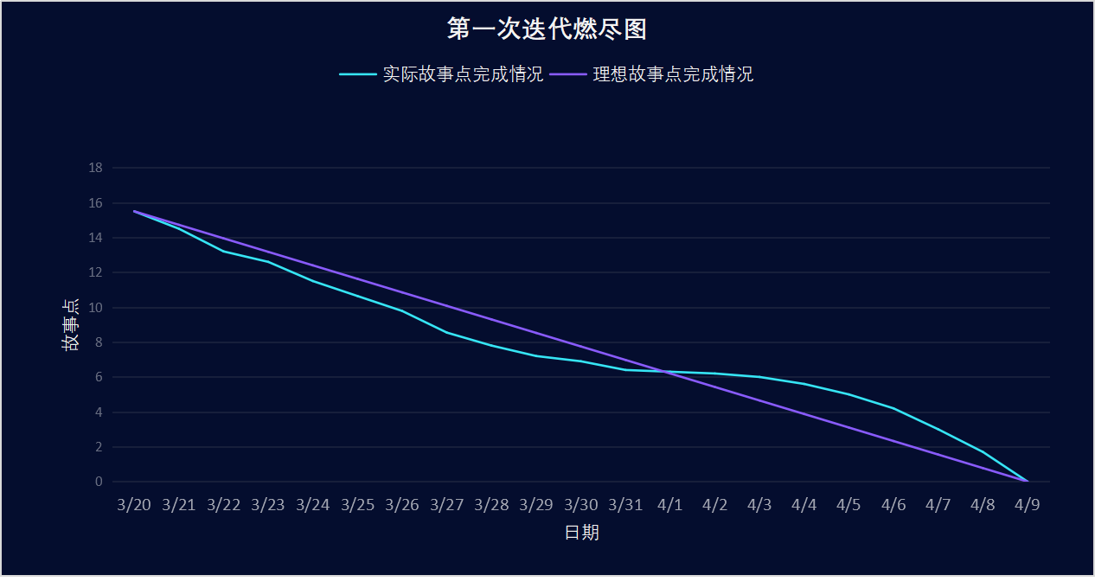

### 第二次迭代

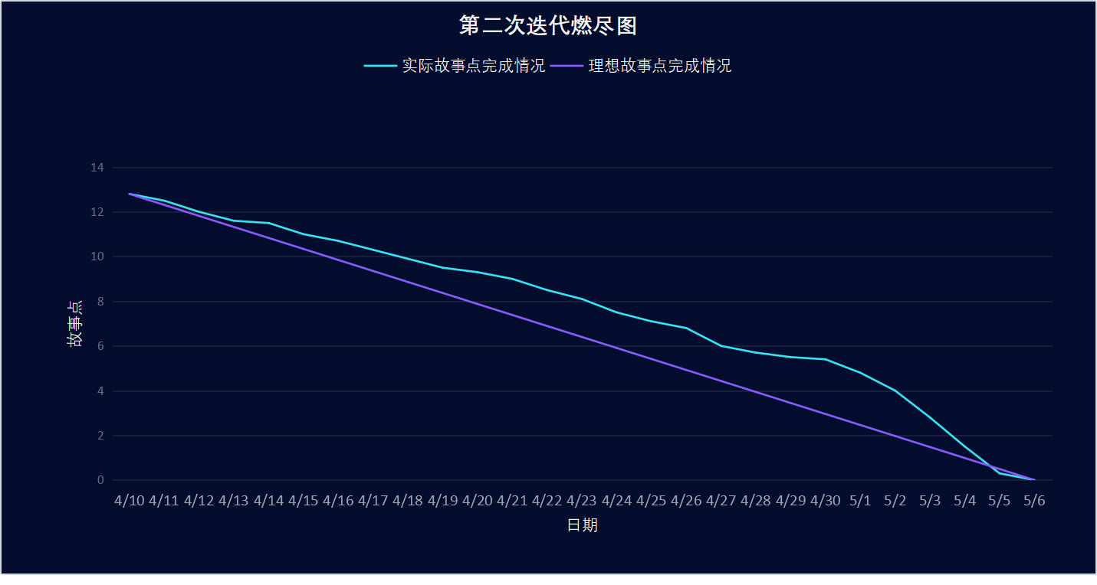

### 第三次迭代

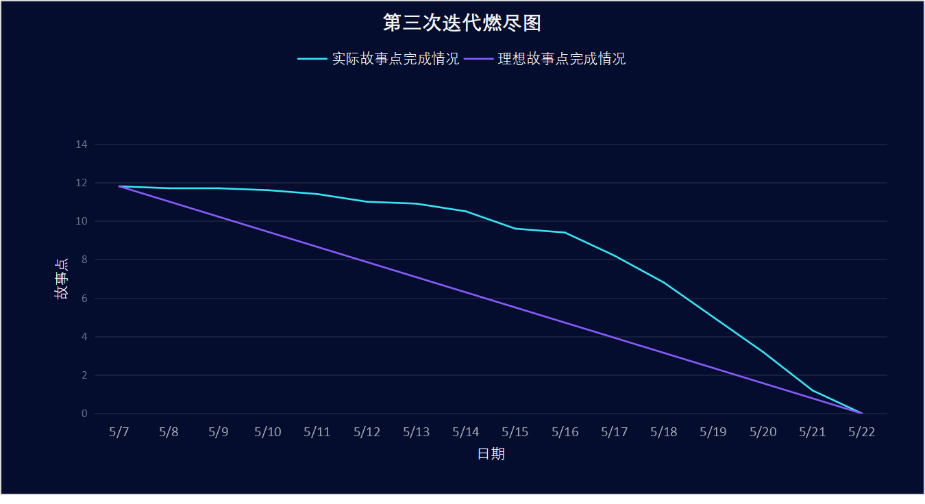

## 2、甘特图

